Täida vastavalt oma kutsetunnistusel olevatele kompetentsidele (lisakompetentsidele/osakutsetele).
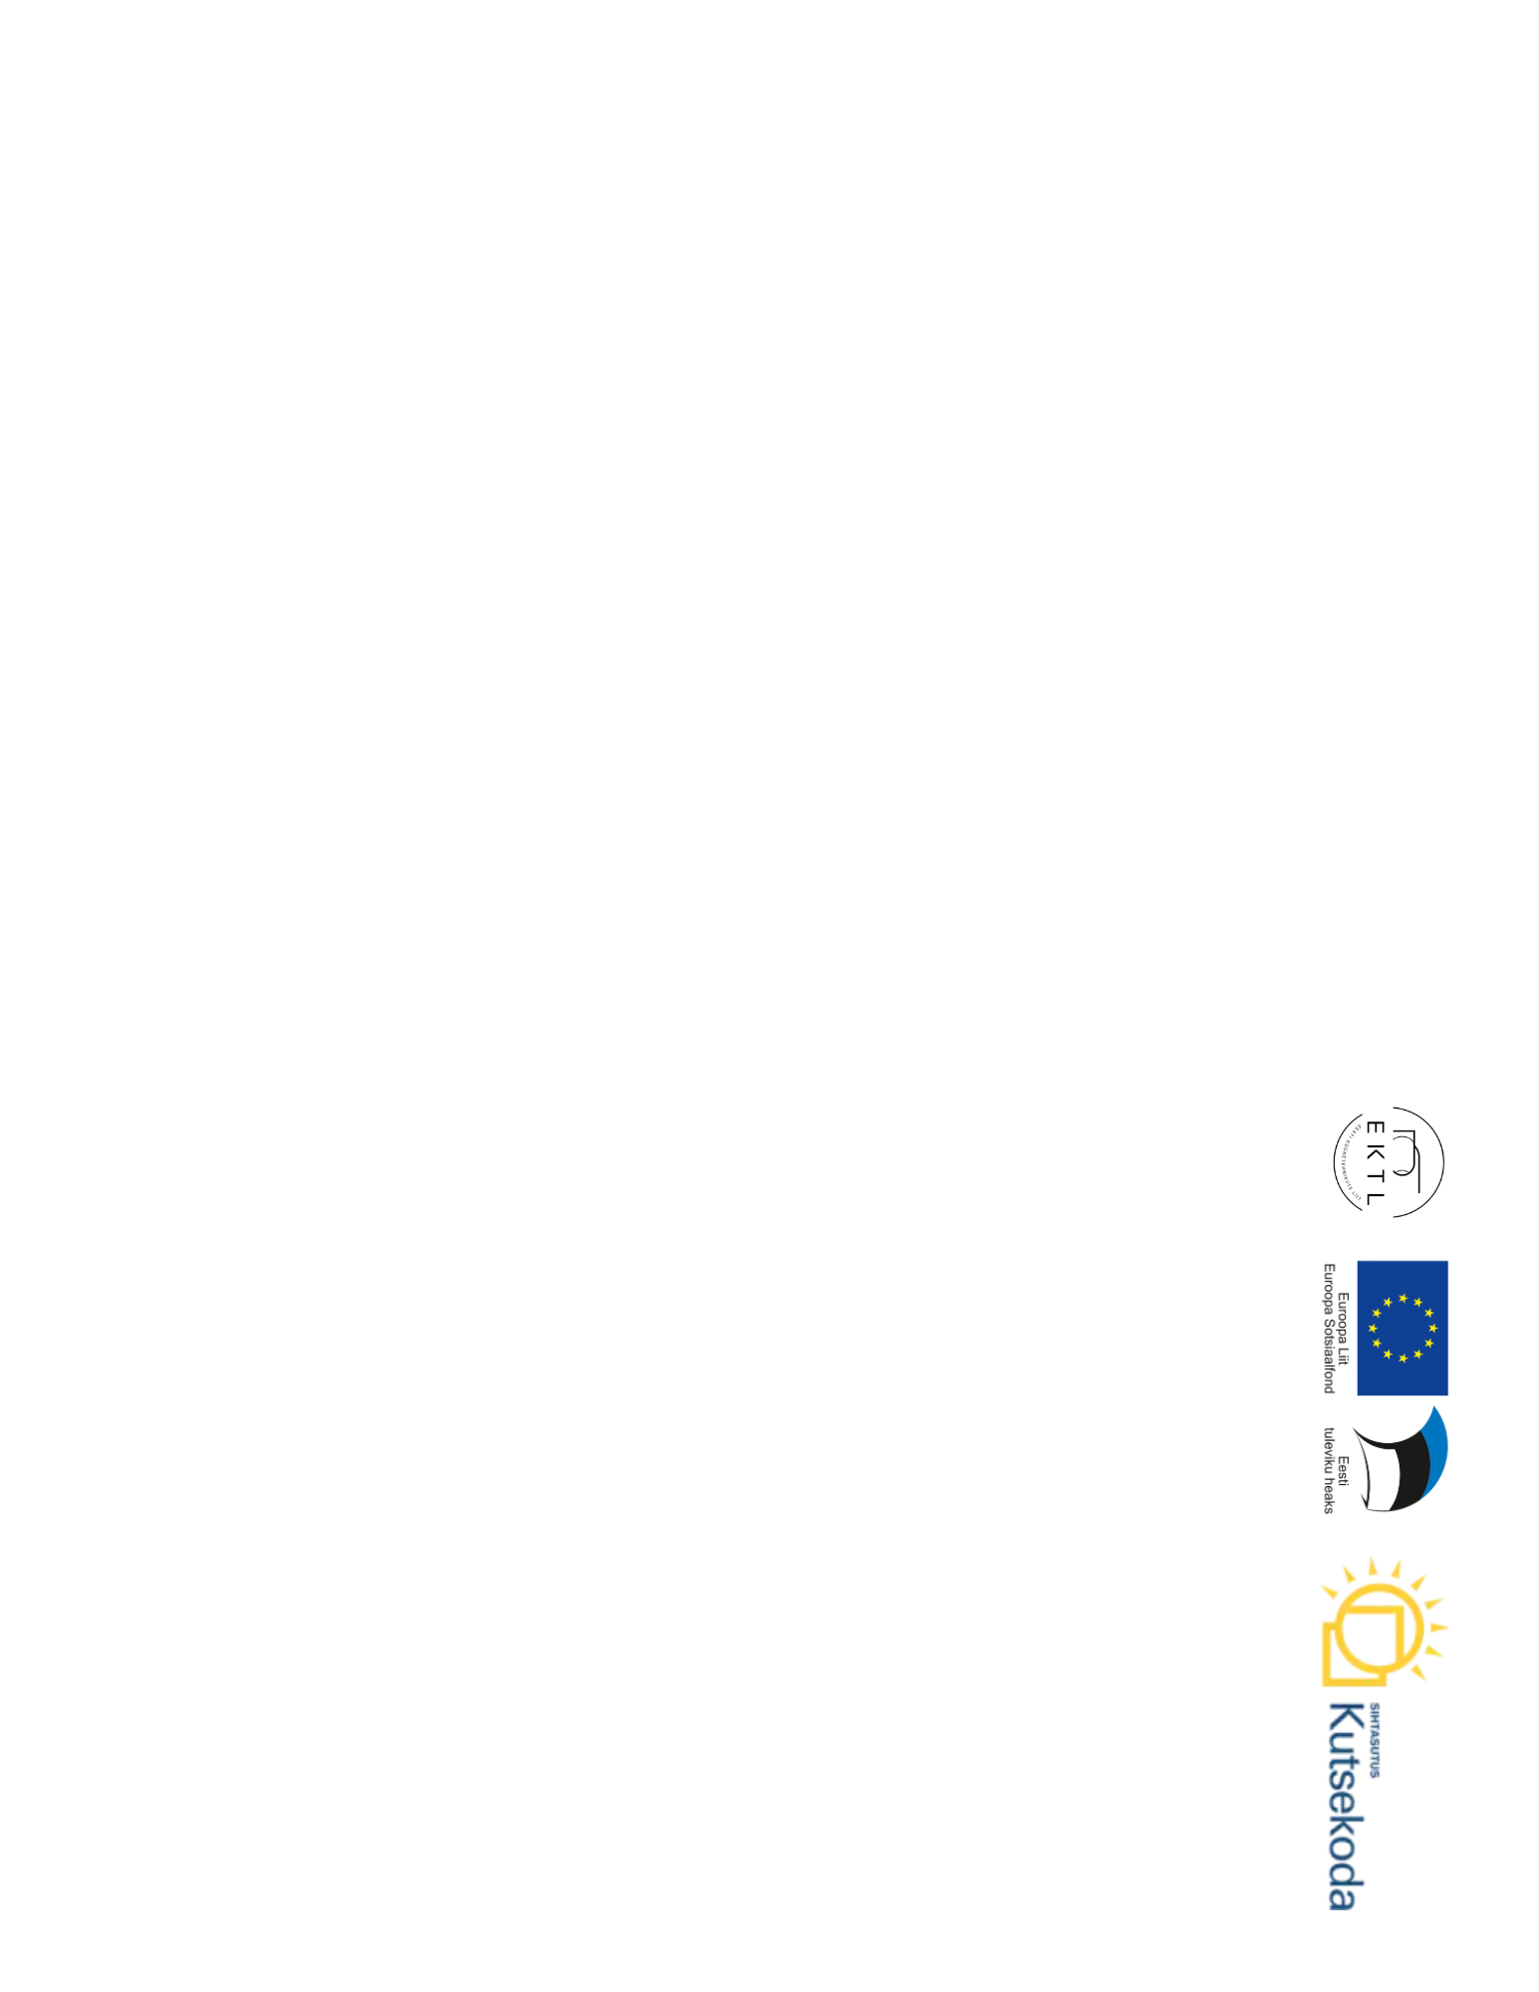
Tehnoloogia nimetus ja kirjeldus | Mis materjale kasutati?  (kirjalik või esitatud fotona) | Mis töövahendeid kasutati?  (kirjalik või esitatud fotona) | Ajakulu | Fotod enne ja pärast.  - Enne 3 fotot: a) pealtvaade, b) D-kurv, c) C-kurv.  - Pärast 3 fotot: a) pealtvaade, b) D-kurv, c) C-kurv.  Pediküür:  - Enne: a) Jalalaba talla alt, b) pealtvaates, c) probleemsed kohad, kui neid on.  - Pärast: a) Jalalaba talla alt, b) pealtvaates, c) probleemsed kohad, kui neid on. | Tehtud töö analüüs. Kirjelda tehtud töö käiku.
Näiteks: Geelküünte paigaldus. | Näiteks: akrüülgeel, alusgeel, värviline geel, pealisgeel jne. | Näiteks: Viil 180 grit, elektriviil (teemantotsik, kõvasulam punane otsik). | Näiteks: 3 tundi. | Lisatud fotod faili nimedega. Näiteks: pediküürenne.jpg | Näiteks:  - kuidas hindad töö raskusastet?  - kas jäid tulemusega rahule?  - kuidas klient jäi tulemusega rahule?  - kas õppisid selle töö käigus midagi?

Tehnoloogia nimetus ja kirjeldus | Mis materjale kasutati? | Mis töövahendeid kasutati? | Ajakulu | Fotod enne ja pärast. | Tehtud töö analüüs. Kirjelda tehtud töö käiku.
- Küünte pikendamine šabloonile
- Maniküür klassikalise geellakiga
- Modelleeritud geellakk
- Geelküünte hooldus
- Eemaldus
- Pediküür
- Varvaste katmine geellakiga

Osaleja nimi:
Kuupäev:
Soovi korral lisada täiendavat infot:

